**APLIKASI PEWARNAAN SIMPUL GRAF PADA TRAFFIC LIGHT DI PERSIMPANGAN JALAN**

**Dosen : Riani Lubis, S.T, M.T**



**Disusun oleh:**

**Ginar Cut Baktiyanesa**

**10118289**

**IF-7**

**PROGRAM STUDI TEKNIK INFORMATIKA  
FAKULTAS TEKNIK DAN ILMU KOMPUTER  
UNIVERSITAS KOMPUTER INDONESIA  
2020**

**PENDAHULUAN**

Kemacetan lalu lintas merupakan masalah yang sering dijumpai di kota-kota besar di Indonesia. Beberapa faktor penyebab kemacetan adalah kurangnya disiplin pengguna jalan dan volume kendaraan yang semakin bertambah. Hal ini memerlukan berbagai macam penyelesaian, salah satunya dengan pengaturan lampu lalu lintas (traffic light). Masalah pengaturan traffic light merupakan masalah pengaturan arus kendaraan pada suatu simpang jalan serta pengaturan siklus waktu lampu merah dan lampu hijau. Pada persimpangan jalan banyak ditemui traffic light dengan durasi lampu hijau yang singkat dan lampu merah yang lama. Hal ini menyebabkan terjadinya peningkatan antrian kendaraan pada persimpangan tersebut. Durasi lampu merah yang lama juga mengakibatkan masa tunggu menjadi lama. [2]

Penyelesaian masalah traffic light dapat ditinjau dalam perspektif graf, yaitu dengan merepresentasikan persimpangan dalam bentuk graf. Ada tiga macam pewarnaan graf yaitu pewarnaan simpul, pewarnaan sisi, dan pewarnaan wilayah (region). Salah satu upaya untuk mengoptimalkan pengaturan lampu lalu lintas (traffic light) pada persimpangan jalan adalah dengan pewarnaan simpul menggunakan algoritma Welch-Powell. [3]

Simpul graf menunjukkan arah perjalanan yang diperbolehkan dari jalan X menuju jalan Y, sedangkan sisi graf menunjukkan arah perjalanan yang tidak boleh dilakukan secara bersamaan. Selanjutnya menyelesaikannya dengan metode pewarnaan simpul menggunakan algoritma Welch-Powell. Penyelesaian ini akan menghasilkan arus-arus yang dapat berjalan secara bersamaan, selain itu juga diperoleh alternatif durasi siklus baru. [3]

**GRAF**

Menurut Munir (2005 : 356), graf G didefinisikan sebagai pasangan himpunan (V,E), ditulis dengan notasi G = (V,E), yang dalam hal ini V adalah himpunan tidak kosong dari titik-titik (vertices atau node) dan E adalah himpunan sisi (edges atau arcs) yang menghubungkan sepasang titik, E boleh kosong. Jadi, sebuah graf dimungkinkan tidak mempunyai sisi, tetapi titiknya harus ada minimal satu. Graf yang hanya mempunyai satu buah titik tanpa sisi dinamakan graf trivial. [1]

**Algoritma Welch Powel**

Algoritma Welch-Powell digunakan untuk mewarnai simpul suatu graf berdasarkan derajat tertinggi dari simpul-simpulnya. Algoritma Welch-Powell merupakan algoritma yang tergolong dalam algoritma Greedy. Algoritma Greedy yaitu algoritma yang pada setiap langkah penyelesaian terdapat banyak pilihan solusi yang perlu dieksplorasi. Pada setiap langkah harus diputuskan pilihan terbaik yang selanjutnya akan menjadi solusi optimum local (locally optimal) dan diharapkan dapat menjadi solusi optimum global (globally optimal). [2]

Algoritma Welch-Powell adalah sebagai berikut:

1. Urutkan simpul-simpul dari graf 𝐺 dalam derajat yang menurun (urutan seperti ini mungkin tidak unik karena beberapa simpul mungkin berderajat sama).

2. Gunakan satu warna untuk mewarnai simpul pertama (yang mempunyai derajat tertinggi) dan simpul-simpul lain (dalam urutan yang berurut) yang tidak bertetangga dengan simpul pertama ini.

3. Mulai lagi dengan simpul derajat tertinggi berikutnya di dalam daftar terurut yang belum diwarnai dan ulangi proses pewarnaan simpul dengan menggunakan warna kedua.

4. Ulangi penambahan warna-warna sampai semua simpul telah diwarnai.

**Pewarnaan Simpul dengan Algoritma Welch-Powell**

Misalkan 𝐺 adalah graf sederhana. Suatu pewarnaan - k untuk graf 𝐺 adalah penggunaan sebagian atau semua 𝑘 warna untuk mewarnai semua simpul pada graf G sehingga dua simpul yang terhubung langsung diberi warna yang berbeda. Jika G mempunyai pewarnaan – 𝑘 selanjutnya graf 𝐺 dikatakan dapat diwarnai dengan 𝑘 − warna ( − colourable ). Pemberian warna pada simpul dapat direpresentasikan dengan angka atau dapat juga direpresentasikan langsung menggunakan warna misalnya merah, hijau, biru, kuning dan lain-lain. Masalah utama dalam pewarnaan simpul adalah pencarian solusi penggunaan jumlah warna yang seminimal mungkin. Jumlah warna yang paling minimal yang digunakan untuk mewarnai graf disebut dengan bilangan kromatik (chromatic number).[2]

**PEMBAHASAN**

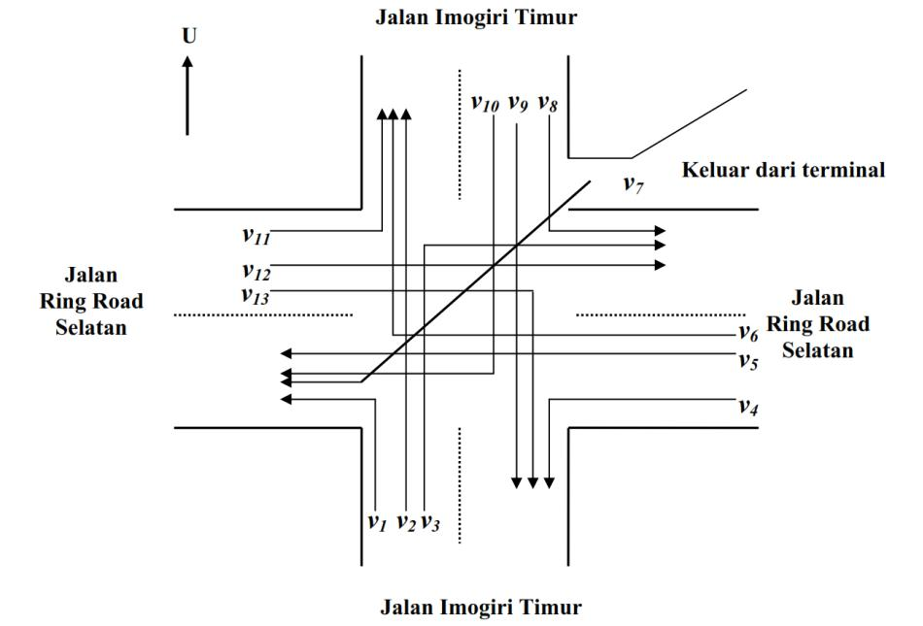Berikut akan dipaparkan salah satu penyelesaian kasus pengaturan traffic light yaitu pada traffic light di simpang 5 Terminal Giwangan. Berikut ini diberikan ilustrasi jalan pada simpang 5 Giwangan.

**Gambar 1** ilustrasi arus simpang 5 Giwangan

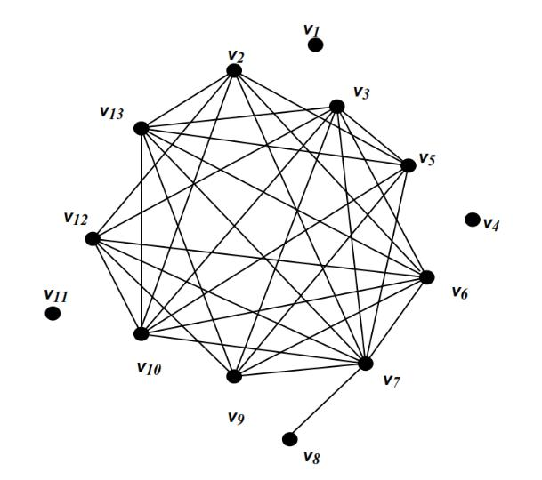Berpedoman pada langkah-langkah yang telah dipaparkan sebelumnya maka diperoleh hasil transformasi graf sebagai berikut:

**Gambar 2** Graf simpang 5 Giwangan.

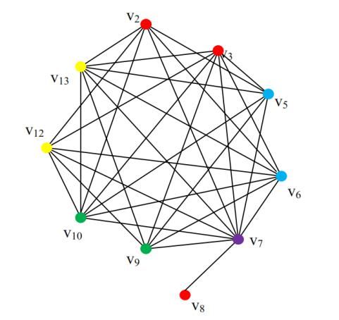Dari transformasi graf di atas terlihat simpul 1, 4, 11 tidak saling terhubung dengan simpul lain (simpul asing), ini berarti arus yang dinyatakan oleh 1, 4, 11 dapat berlangsung beriringan dengan arus lain. Jadi, untuk arus yang dinyatakan oleh 1, 4, 11 selalu berlaku lampu hijau. Selanjutnya untuk simpul yang tersisa akan diberi warna dengan algoritma Welch-Powell. Pewarnaan simpul yang dihasilkan dapat dilihat pada Gambar 3 berikut ini.

**Gambar 3** Hasil pewarnaan graf simpang 5 Giwangan.

Dari pewarnaan graf di atas diperoleh bilangan kromatik = 5, simpul 8 tidak saling *adjacent* (bertetangga) dengan simpul 2, 3, 5, 6, 9, 10, 12 dan 13 sehingga warna simpul 8 bisa diseragamkan dengan simpul 2, 3, 5, 6, 9, 10, 12 atau 13. Hal ini akan berpengaruh pada penyelesaian arus yang dapat berjalan secara bersamaan. Berikut rinciannya

1. Partisi pertama arus 2 akan berjalan bersama dengan arus 3 dan 8*.*
2. Partisi kedua arus 5 akan berjalan bersama dengan arus 6 dan 8*.*
3. Partisi ketiga arus 7 akan berjalan sendiri*.*
4. Partisi keempat arus 9 akan berjalan bersama dengan arus 8 dan 10.
5. Partisi keempat arus 12 akan berjalan bersama dengan arus 8 dan 13.

Menentukan alternatif penyelesaian durasi lampu merah dan lampu hijau menyala. Diberikan data *traffic light* di simpang 5 Giwangan dari Dinas Perhubungan Provinsi Daerah Istimewa Yogyakartasebagai berikut:

**Tabel 1** Tabel data sekunder simpang 5 Giwangan.

|  |  |  |  |  |  |  |  |
| --- | --- | --- | --- | --- | --- | --- | --- |
|  | **Kaki Simpang** | **Utara** | **Timur** | **Selatan** | **Barat** | **Terminal** | **Total** |
|  | Merah | 124 | 120 | 123 | 120 | 125 | 612 |
|  | Hijau | 23 | 27 | 24 | 27 | 22 | 123 |
|  | Total | 147 | 147 | 147 | 147 | 147 | 735 |

Menurut data di atas satu siklus *traffic light* berdurasi 147 detik, setelah dilakukan pembagian dengan bilangan kromatik = 5 diperoleh durasi lampu hijau menyala yaitu 29.4 detik dan durasi lampu merah menyala yaitu 117.6 detik. Terkecuali untuk arus *v8*, karena arus ini dapat berjalan bersamaan dengan 4 partisi yang lain maka durasi lampu hijau menyala menjadi 117.6 detik dan durasi lampu merah menyala menjadi 29.4 detik. Data *traffic light* baru hasil perhitungan disajikan sebagai berikut:

**Tabel 2** Tabel data baru traffic light simpang 5 Giwangan.

|  |  |  |  |  |  |  |
| --- | --- | --- | --- | --- | --- | --- |
| **Kaki Simpang** | **Utara** | **Timur** | **Selatan** | **Barat** | **Terminal** | **Total** |
| Merah | 117.6 | 117.6 | 117.6 | 117.6 | 117.6 | 588 |
| Hijau | 29.4 | 29.4 | 29.4 | 29.4 | 29.4 | 147 |
| Total | 147 | 147 | 147 | 147 | 147 | 735 |

Tingkat efektifitas erat kaitannya dengan rasio atau perbandingan. Rasio menunjukkan ukuran relatif dari dua atau lebih nilai. Rasio dapat dinyatakan dalam desimal, persentase, ataupun pecahan.

Dalam penelitian ini tingkat efektifitas diperoleh dari rasio jumlah durasi lampu merah dan lampu hijau menyala antara hasil penyelesaian pewarnaan simpul dengan algoritma Welch-Powell dan data sekunder dari Dinas Perhubungan Yogyakarta.

Tingkat efektifitas pada simpang 5 Giwangan

1. Durasi total lampu hijau menyala dari data sekunder adalah 123 detik sementara dengan pewarnaan simpul durasi total lampu hijau menyala adalah 147 detik. Tongkat efektifitasnya adalah Hijau = [(147-123)/123] x 100% = 19,51%
2. Durasi total lampu merah menyala dari daa sekunder adalah 612 detik sementara dengan pewarnaan simpul durasi total lampu merah menyala adalah 588 detik. Tingkat efektifitasnya adalah Merah = [(599-612)/599] x 100% = 3,92%

Jadi, untuk kasus pada simpang 5 Giwangan durasi lampu hijau menyala akan meningkat sebesar 19.51 %, sedangkan durasi lampu merah menyala dapat dikurangi sebesar 3.92 %.

Dengan cara yang analog berikut disajikan tabel tingkat efektifitas durasi *traffic light* dari kasus beberapa persimpangan jalan di Daerah Istimewa Yogyakarta.

**Tabel 3** Tabel tingkat efektifitas.

|  |  |  |  |  |  |
| --- | --- | --- | --- | --- | --- |
|  | **No.** | **Nama Simpang** | | **Merah** | **Hijau** |
|  | 1. | Simpang 3 Gamping | | 20.39% | 47.10% |
|  | 2. | Simpang 3 Bandara | | 20.33% | 46.83% |
|  | 3. | Simpang 3 Bantulan | | 26.04% | 78.64% |
|  | 4. | Simpang 3 Maguwo | | 3.39% | 4.59% |
|  | 5. | Simpang 3 Raden Ronggo | | 20.64% | 48.17% |
|  | 6. | Simpang 4 Ketandan | | 7.14% | 30% |
|  | 7. | Simpang 4 Wojo | | 5.9% | 23.21% |
|  | 8. | Simpang 4 Karang Turi | | 5.73% | 22.31% |
|  | 9. | Simpang 4 Druwo | | 6.16% | 24.51% |
|  | 10. | Simpang 4 Kasihan | | 6.45% | 26.08% |
|  | 11. | Simpang 4 | Gejayan | 6.07% | 14.85% |
|  | 12. | Simpang 4 | Gramedia | 7.14% | 18.18% |
|  | 13. | Simpang Kreliring | | -4.82% | -3.33% |
|  | 14. | Simpang 5 | Giwangan | 3.92% | 19.51% |
|  | 15. | Simpang 5 | Pojok Benteng Kulon | 3.85% | 19.09% |

Pada kasus simpang Kleringan tanda (-) menunjukkan bahwa penyelesaian menggunakan pewarnaan simpul tidak lebih efektif dari pada data yang ada di lapangan.

**Kesimpulan**

Berdasarkan pembahasan pada sebelumnya, diperoleh kesimpulan sebagai berikut:

1. Pewarnaan simpul dengan algoritma Welch-Powell dapat diaplikasikan untuk menyelesaikan perhitungan durasi waktu pada *traffic light.* Langkah yang ditempuh yaitu dengan mentransformasi persimpangan jalan beserta arusnya ke bentuk graf. Simpul merepresentasikan arus dan garis merepresenrasikan arus yang *uncompatible.* Selanjutmya mewarnai simpul pada graf dengan algoritma Welch-Powell untuk mengetahui arus yang dapat berjalan bersamaan dan memperoleh bilangan kromatik yang berfungsi untuk menentukan alternatif penyelesaian durasi waktu *traffic light*
2. Penyelesaian perhitungan durasi waktu pada *traffic light* dengan pewarnaan simpul memberikan alternatif hasil yang lebih efektif hingga 78.64% daripada data sekunder dari Dinas Perhubungan Yogyakarta tahun 2011*.* [2]

**DAFTAR PUSTAKA**

[1] Diana, E.L., Suryaningtyas, W. and Suprapti, E., 2016. Pengaturan Lampu Lalu Lintas Di Persimpangan Jalan Ahmad Yani Giant Dengan Aplikasi Pewarnaan Teori Graf. *MUST: Journal of Mathematics Education, Science and Technology*, *1*(1), pp.69-85.

[2] Soimah, A.M. and Mussafi, N.S.M., 2013. Pewarnaan Simpul Dengan Algoritma Welch-Powell Pada Traffic Light di Yogyakarta. *Jurnal Fourier*, *2*(2), pp.73-79.

[3] Meiliana, C.H. and Maryono, D., 2014. Aplikasi Pewarnaan Graf untuk Optimalisasi Pengaturan Traffic Light di Sukoharjo. *JIPTEK: Jurnal Ilmiah Pendidikan Teknik dan Kejuruan*, *7*(1).